问题2：板凳碰撞模型与首次碰撞时间
问题2阶段交付｜2024年高教社杯A题“板凳龙”

1. 本问目标
问题2要回答的是：沿问题1给定的盘入螺线运动时，223块实体板凳什么时候第一次达到不允许的接触或重叠状态，以及临界时刻对应哪些非相邻板凳。
本问的计算对象不是把手中心线，而是由相邻把手中心恢复出的实体有向矩形。输入、输出和完成口径如下：
类型 | 本问内容
已知输入 | 问题1的时间—位置接口、224个把手中心、223块板凳的长度与宽度
碰撞对象 | 由相邻把手中心确定的223个二维有向矩形
直接输出 | 每个时刻的全局安全裕度、碰撞标志、候选板对和筛选统计
论文输出 | 首次碰撞区间、首次临界时间、代表性候选板对和谨慎的系统级结论
完成标准 | 拓扑排除、外接圆初筛、SAT精判均有运行证据；首次时间经过扫描、精化和独立复核
完整结果、运行记录和验证证据均保存在当前交付文件夹内；本文引用的路径均相对于本文件夹书写。

2. 继承与新增
公共几何模型提供把手中心、相邻定长关系、板凳方向和实体矩形恢复接口；问题1提供给定时间下的全队位置和速度。问题2只在此基础上增加实体碰撞判据和首次时间搜索，不修改前两问的几何与速度结论。
层次 | 继承或新增内容 | 输入 | 输出
公共几何 | 轨迹、定长圆求交、把手中心和板凳方向 | 龙头参数或时刻 | (Pᵢ(t))、相邻节点方向
问题1接口 | 龙头弧长—时间关系和全队状态计算 | (t) | 224个把手中心及速度
本问新增一 | 实体有向矩形恢复 | (Pᵢ₋₁,Pᵢ)、板长、板宽 | (Rᵢ=(Cᵢ,εᵢ,nᵢ,aᵢ,hB))
本问新增二 | 拓扑排除与外接圆初筛 | 全部矩形 | SAT候选板对
本问新增三 | SAT精判与全局裕度 | 候选矩形对 | (gᵢⱼ(t))、(G(t))、碰撞标志
本问新增四 | 首次碰撞搜索 | (G(t))的时间序列 | 首次区间和 (t_crit)
这一区分保证了模型链条清楚：公共模型回答“板凳在哪里”，问题1回答“什么时候在哪里”，问题2回答“实体板凳是否相碰以及何时首次相碰”。

3. 为什么这样建模

3.1 为什么必须恢复实体有向矩形
把手中心线只能说明板凳轴线，不能说明板凳宽度、长度和角点位置。两条中心线可能不相交，但对应的实体板凳仍然可能发生边缘接触；反过来，中心线接近也不一定意味着实体重叠。因此，碰撞判据必须作用在有向矩形上，而不能用中心线相交或中心距离代替。
第 (i) 块板凳由 (Pᵢ₋₁) 和 (Pᵢ) 确定，中心和方向为
龙头板长为 (3.41, m)，其余板长为 (2.20, m)，板宽为 (0.30, m)。因此
矩形实体表示为

3.2 为什么采用“拓扑排除 → 外接圆初筛 → SAT精判”
只对所有板对直接运行SAT虽然理论上可行，但每个时刻需要处理全部两两组合，且其中相邻板凳的接触是正常铰接关系，不应计入事故碰撞。分层筛选同时解决了物理口径和计算量问题：
- 拓扑排除：排除 (|i-j|=1) 的正常相邻连接；
- 外接圆初筛：若两个外接圆严格分离，矩形必然分离，可以无漏判地跳过SAT；
- SAT精判：对剩余候选使用实体矩形的严格分离轴判定。
223块板凳的非相邻候选数量为
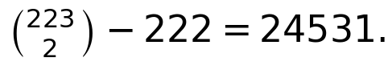
令板凳矩形的外接圆半径为
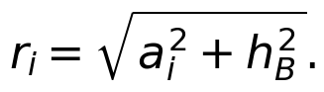
当
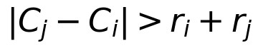
时，两个外接圆严格分离，矩形一定安全。等号不直接判安全，而是保留给SAT处理，以免漏掉边界接触。

3.3 为什么不能只使用外接圆
外接圆初筛只能证明“圆分离时矩形安全”，不能证明圆相交时矩形一定碰撞。圆的包络比矩形更大，会产生大量假候选；因此外接圆只能作为安全初筛，不能作为最终碰撞判据。

3.4 为什么使用SAT而不是中心距离阈值
矩形的碰撞取决于长轴、法向、长度、宽度和相对姿态。中心距离阈值无法表达细长板凳在不同方向上的投影差异。SAT只需检查两块矩形的四条候选轴：
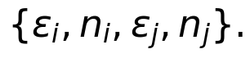
它既保留了矩形方向信息，又能把“接触”“安全”和“重叠”统一成一个可计算的安全裕度。

3.5 为什么时间搜索不能假设全局裕度单调
螺线盘入会使板凳逐渐靠近内圈，但板凳方向也持续旋转，非相邻板对的投影关系会反复变化。因此全局安全裕度可能出现局部极小值和再次变安全的区间。当前扫描确实在约 (436, s) 以后发现了再次的安全—碰撞转变，所以不能用“第一次碰撞后永远碰撞”的单调假设。
因此，首次碰撞必须采用“全时域扫描发现符号转变 → 局部一维精化”的搜索，而不能只对某个单调函数做一次二分。

4. 完整求解过程

4.1 文字流程图
[问题1时间—位置接口] → [恢复223块有向矩形] → [排除相邻板对] → [外接圆安全初筛] → [SAT精判] → [计算全局裕度 G(t)] → [扫描锁定首次区间] → [Brent精化] → [独立复核]

4.2 建模模块表
建模模块 | 为什么需要 | 输入 | 核心处理 | 输出 | 后续用途
实体矩形恢复 | 中心线不能代表板凳实体 | (Pᵢ₋₁,Pᵢ)、板长、板宽 | 求中心、长轴、法向和半长宽 | (Rᵢ) | 所有碰撞判定
拓扑排除 | 相邻连接是正常铰接 | 矩形编号 | 排除 (|i-j|=1) | 24531组候选 | 排除正常连接
外接圆初筛 | 快速证明一批板对必然安全 | 中心与外接圆半径 | 比较中心距与半径和 | 安全对、SAT候选对 | 降低计算量
SAT精判 | 判断有向矩形是否接触或重叠 | 两块有向矩形 | 检查四条候选分离轴 | (gᵢⱼ(t)) | 形成全局裕度
全局裕度 | 把多板对结果汇总为系统事件 | 全部 (gᵢⱼ) | 取非相邻板对最小值 | (G(t)) | 判断系统是否碰撞
首次时间搜索 | 找到最早临界时刻 | (G(t))时间序列 | 粗扫描、区间精化、稳定性复核 | (t_crit) | 回答问题2
独立多边形复核 | 防止SAT实现自身偏差 | 临界候选板对 | 独立恢复多边形并比较 | 距离、交集面积 | 检查接触边界

4.3 SAT安全裕度
对任意候选单位轴 (e)，矩形 (Rᵢ) 的投影半径为
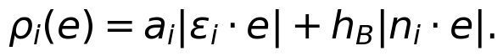
两矩形中心在该轴上的投影距离为
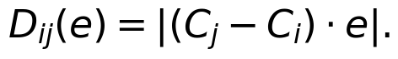
定义板对安全裕度
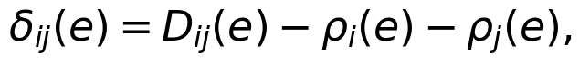
并在四条候选轴上取最大值：
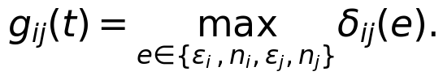
其含义为：
条件 | 几何含义
(gᵢⱼ>0) | 至少存在一条分离轴，板对安全
(gᵢⱼ=0) | 刚好接触，达到碰撞临界
(gᵢⱼ<0) | 四条候选轴均无分离，矩形发生重叠
系统全局安全裕度定义为
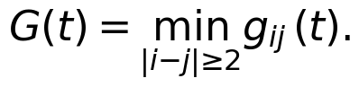
理论判据为 (G(t)≤0) 时系统发生碰撞。代码实现采用 (10⁻¹⁰, m) 数值容差，将 (gᵢⱼ≤10⁻¹⁰) 的候选计入临界或碰撞集合。

4.4 每个时刻的计算步骤
对每个待检查时刻 (t)：
1. 调用问题1的时间—位置接口得到224个把手中心；
2. 对相邻把手恢复223块有向矩形；
3. 生成全部非相邻板对，排除 (|i-j|=1)；
4. 对每组候选比较外接圆，严格分离者直接判安全；
5. 对圆筛未排除者计算四条SAT轴上的投影裕度；
6. 取所有非相邻板对的最小 (gᵢⱼ)，得到 (G(t))；
7. 记录碰撞标志、候选板对、圆筛拒绝数和SAT精判数。

4.5 首次碰撞时间搜索步骤
1. 用 (0.5, s) 步长扫描 (0≤ t≤442, s)；
2. 保留所有由 (G(t)>0) 到 (G(t)≤0) 的符号转变；
3. 对最早转变区间 ([412.0,412.5], s) 使用Brent方法求解 (G(t)=0)；
4. 用 (1, s) 和 (2, s) 粗步长重复扫描，检查精化时间稳定性；
5. 在临界前执行 (0.1, s) 完整扫描、(0.05, s) 错位扫描和末段 (0.001, s) 加密扫描，审计粗采样漏检风险；
6. 对代表性候选板对用独立Shapely多边形复核接触边界。

5. 结果及实际含义

5.1 首次临界结果
主扫描得到的最早安全—碰撞区间为
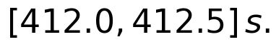
Brent精化得到
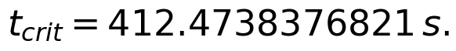
临界时刻全局裕度为
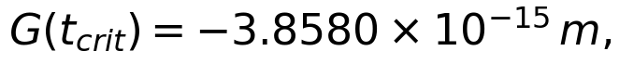
数值上等于零。首次代表性候选板对为代码索引 ((0,8))，换成论文编号为第 (1) 块和第 (9) 块板凳；两者相差8块，属于非相邻板对。
在临界时刻，24531组非相邻板对中有23272组被外接圆初筛直接排除，1259组进入SAT精判。这个统计说明初筛承担了主要的安全排除工作，但最终临界判断仍由SAT完成。

5.2 漏检审计和时间稳定性
检查方式 | 结果 | 说明
(0.5, s)主扫描 | ([412.0,412.5] s | 锁定首次转变
(1.0, s)复核 | (412.4738376821 s | 与主结果差 (4.5×10⁻¹³ s
(2.0, s)复核 | (412.4738376821 s | 与主结果差 (2.3×10⁻¹³ s
(0.1, s)完整扫描 | 唯一转变区间 ([412.4,412.5] s | 覆盖 (0—(412.5 s
临界前局部极小审计 | 最小精化裕度 (8.65235×10⁻⁴ m | 位于 (409.8319894 s，仍为正
(0.05, s)错位网格 | 最小裕度 (8.67767×10⁻⁴ m | 未发现采样相位导致的早期碰撞
(0.001, s)末段扫描 | 唯一跨越 ([412.473,412.474] s | 与精化结果一致
因此，当前运行证据不支持 (412.4738376821, s) 之前存在未被发现的窄碰撞区间。需要强调的是，后续约 (436, s) 以后还出现了新的安全—碰撞转变，说明 (G(t)) 不是全程单调下降；本问只报告首次临界时间。

5.3 碰撞结论的统一表述
统一论文表述：
按照“拓扑排除—外接圆安全初筛—SAT精判”的二维实体矩形模型，沿问题1的盘入轨迹，板凳龙在 (t=412.4738376821, s) 首次达到碰撞临界。此时检测到至少一组非相邻板凳发生接触，代表性候选为第1块与第9块板凳。
内部计算保留同一时刻的全部候选板对；最终叙述不把二维投影结果强行解释为三维真实情况下唯一先撞的板凳。只要存在一组禁忌板对达到临界，系统层面就判定“发生碰撞”。

6. 检验、局限与下一问接口

6.1 核心验证结果
检查项 | 结果 | 说明
把手中心/板凳数量 | 224/223 | 与题面实体数量一致
非相邻候选板对 | 24531 | 223块板凳的两两组合扣除222组相邻板对
临界全局裕度 | (-3.8580250×10⁻¹⁵) m | 达到数值零
1 s/2 s精化稳定性 | 差值均小于 (5×10⁻¹³ s | 时间搜索稳定
独立多边形复核 | 临界前距离 (2.632153×10⁻⁶ m；临界后交集面积 (6.938522×10⁻¹² m² | 与SAT符号转变一致
临界前最小精化裕度 | (8.652346×10⁻⁴ m | 早于临界的局部极小仍安全
详细记录见：
- tables/Q2_验证结果.md；
- tables/Q2_0.1s漏检验证.md；
- tables/Q2_独立多边形复核.md；
- tables/Q2_候选碰撞板对.md；
- tables/q2_first_collision.json；
- tables/q2_dense_precritical_validation.json。
复现入口为：
- code/collision_q2.py：矩形恢复、拓扑排除、外接圆初筛和SAT；
- code/solve_q2_collision.py：扫描与Brent精化；
- code/validate_dense_precritical.py：密集扫描和漏检审计；
- code/test_collision_q2.py：小规模几何核验。

6.2 模型边界
1. 模型是二维俯视实体矩形，不包含三维上下遮挡；
2. 板凳宽度按 (0.30, m) 处理，未额外建模孔径、连接间隙和材料变形；
3. “刚好接触即为临界”是本问的判定口径；代码仅因浮点计算增加 (10⁻¹⁰, m) 容差；
4. 全局裕度不作单调假设，因此首次搜索依赖完整扫描和局部精化；
5. 问题1的论文工作簿展示到300 s，但问题2通过同一已验证时间—位置接口继续计算到442 s，以覆盖首次临界时间。

6.3 传递给问题3的接口
问题3若改变螺距或轨迹参数，可直接继承本问的实体矩形恢复、拓扑排除、外接圆初筛、SAT精判和全局安全裕度定义；新增的只是“轨迹参数变化 → 全过程可行性判断 → 参数搜索”的外层逻辑。本问不在此处提前求解问题3，也不把当前 (0.55, m) 螺距下的临界时间直接外推为其他螺距的结论。
附图：问题2全局安全裕度
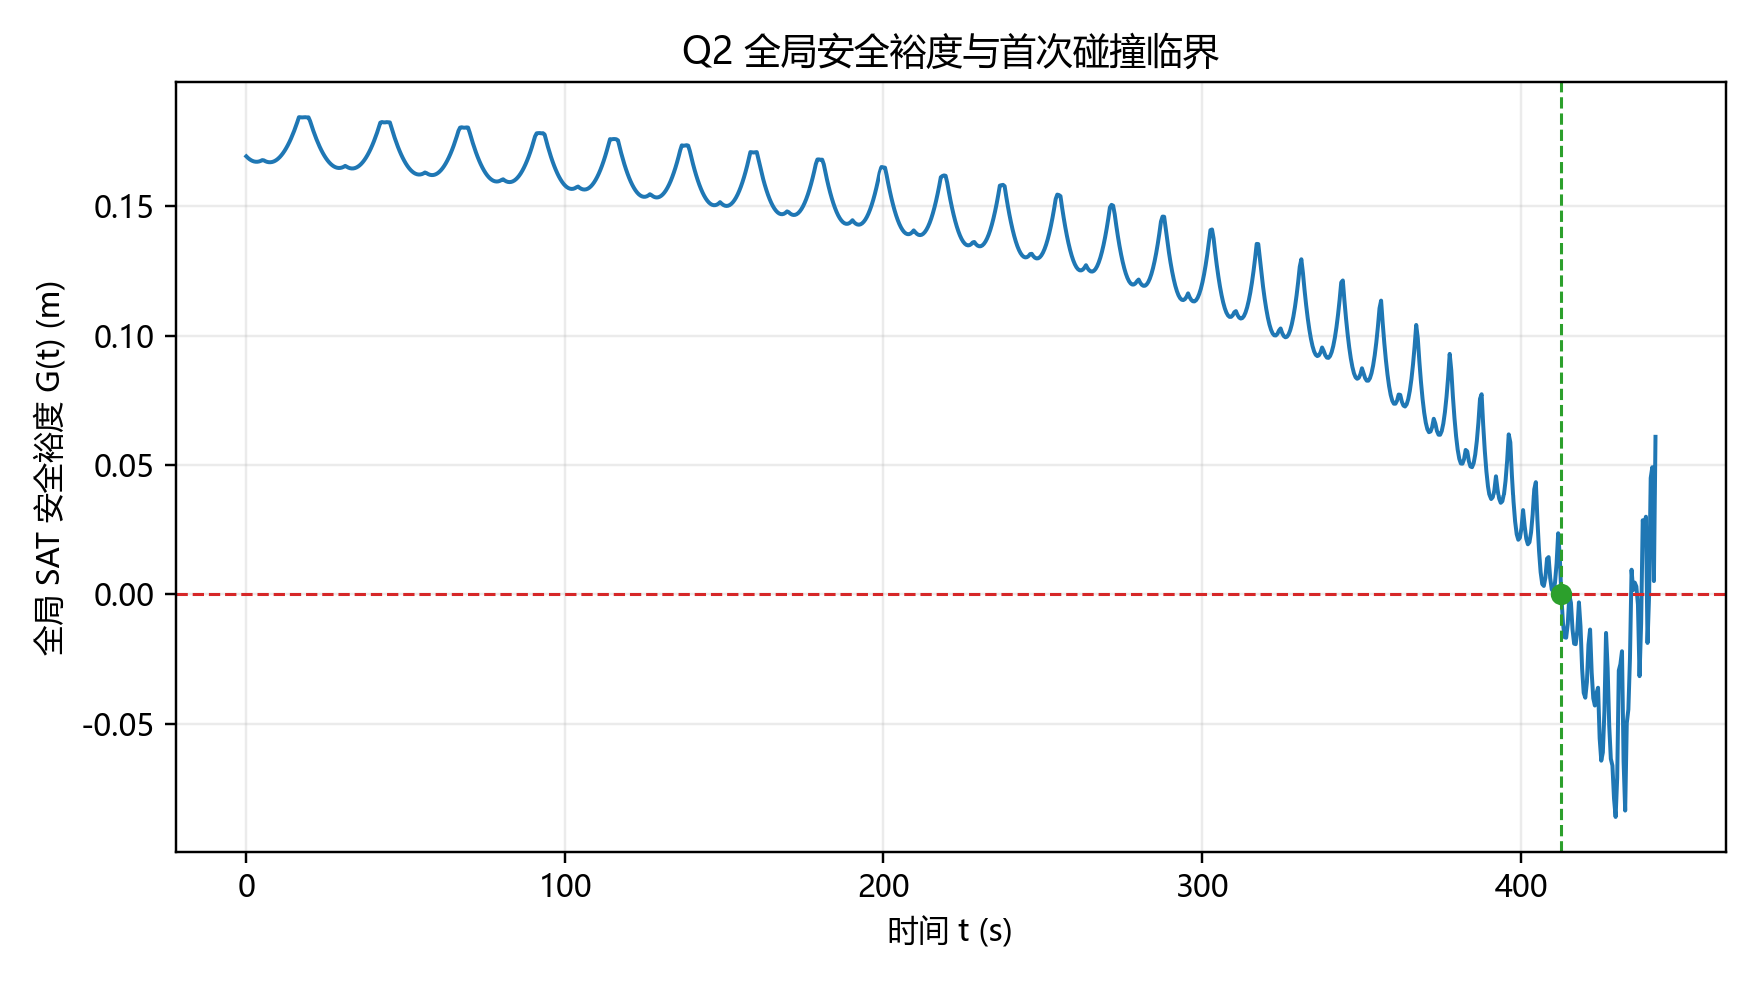
图1 全局安全裕度随盘入时间的变化

